Klasa 6 – 1.04.

Temat: **Mnożenie i dzielenie liczb ujemnych.**

**Proszę w miarę możliwości obejrzeć poniższy filmik i przeanalizować przykłady, które są w filmiku.**

[**https://www.youtube.com/results?search_query=mno%C5%BCenie+liczb+ca%C5%82kowitcyh**](https://www.youtube.com/results?search_query=mno%C5%BCenie+liczb+ca%C5%82kowitcyh)

**Notatka do zeszytu:**

**Zapamiętaj!**

**Liczba (-) w przykładzie parzysta → wynik dodatni.**

**Liczba (-) w przykładzie nieparzysta →wynik ujemny.**

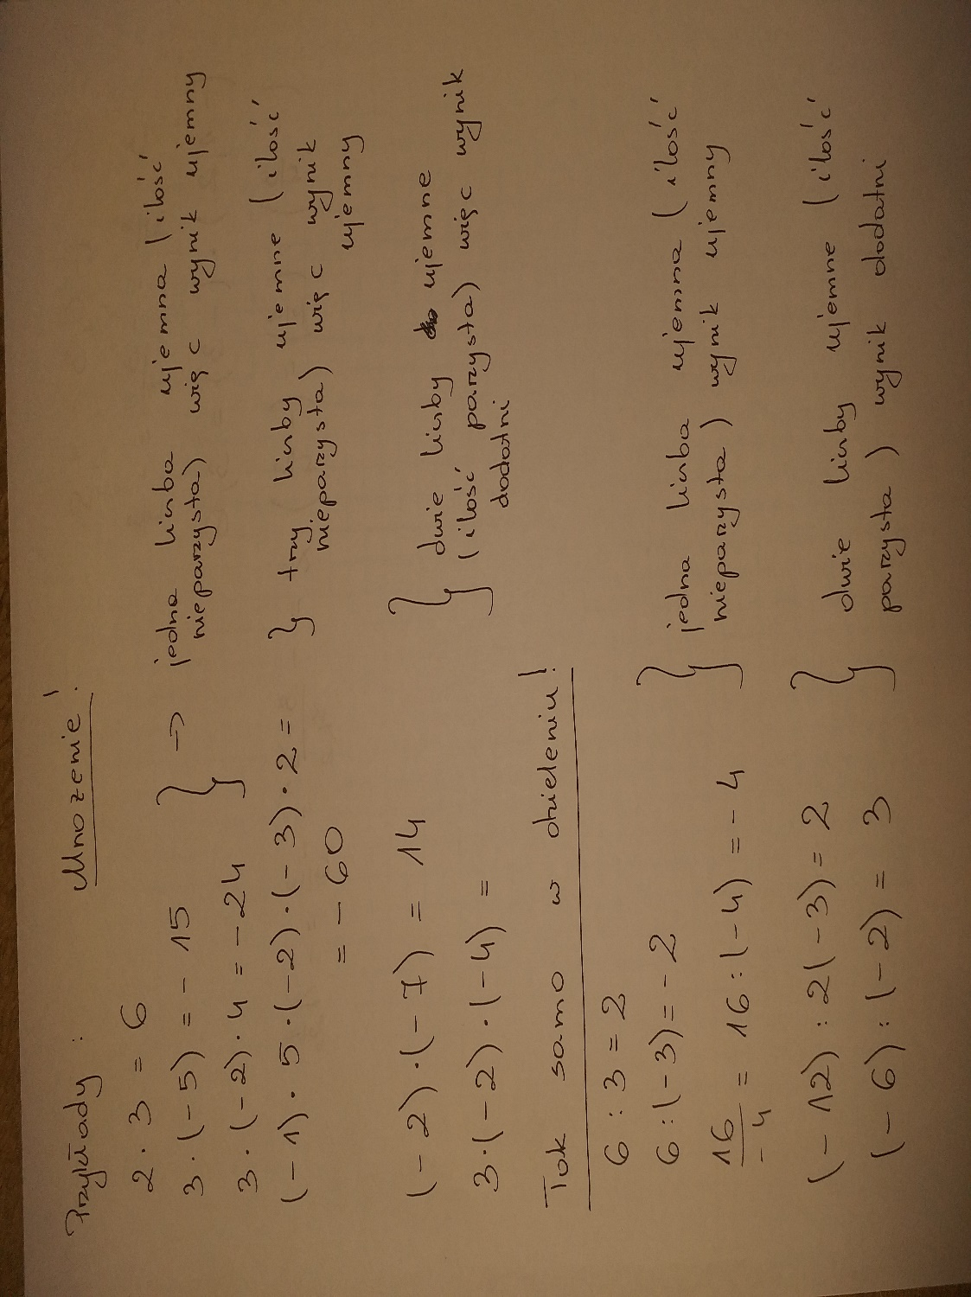**Zasadę tę stosujemy zarówno w mnożeniu jak i dzieleniu liczb ujemnych.**

**Ta sama zasada obowiązuje jeśli w przykładach pojawiają się ułamki.**

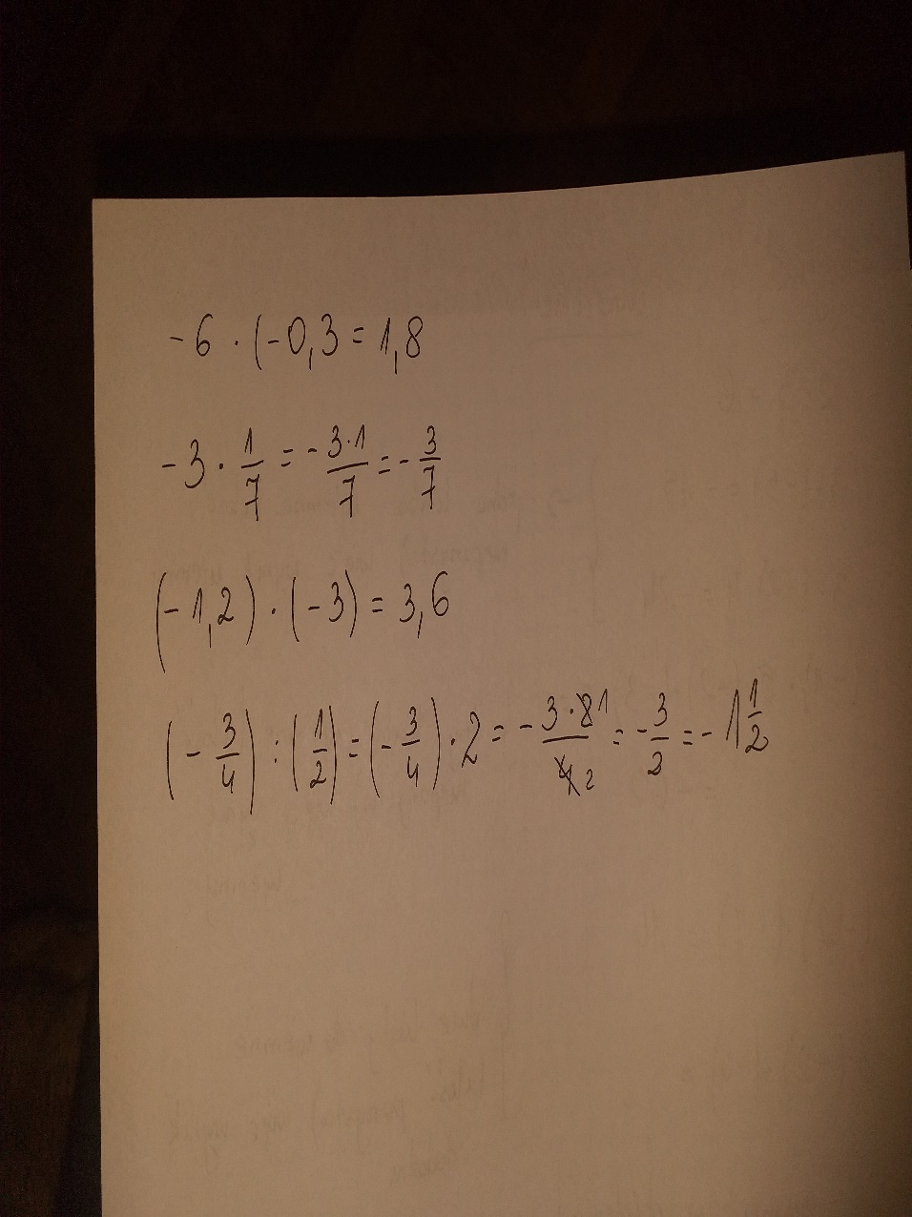

Zad

Zadanie do pracy samodzielnej:

Ćw. 1 i 2 str. 68 – ćwiczeniówka

Zad 1 a-i str. 173 podręcznik

W razie pytań i wątpliwości proszę o wiadomość na grupie na mesengerze i czekam na rozwiązania ćwiczeń i zadania do godziny 18. Powodzenia!